Gesunde Ernährung
- Beschreibe- was siehst du auf dem Bild?
- Platz
- Leute
- Aktivitäten
- Atmosphäre
1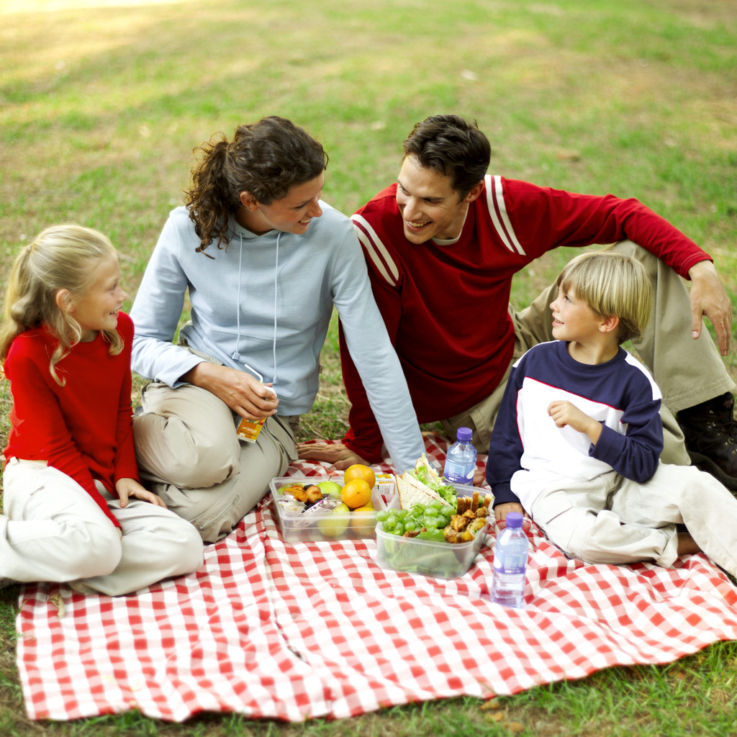
obrázek- clip art- Microsoft office

- Arbeite zu zweit/ ergänze die Tabelle mit den Antworten deines Mitschülers. Frage deinen Mitschüler!
.....................................................................................................................
Aktivitäten | Der Mitschüler
Isst du regelmäßig?
Was und wie viel trinkst du?
Isst du fast food?
Hat du schon mal eine Diät gehalten?
Isst du oft Süßigkeiten?
Trinkst du Kaffe?
Trinkst du Alkohol?
Was könntest du an deinen Ernährungsgewohnheiten ändern?

- ließ den Text: Weisheiten rund um Ernährung
Und von Schokolade kriegt man Pickel? Jeder kennt solche und ähnliche Weisheiten rund um die Ernährung. Richtig oder falsch? Zehn Weisheiten - und was dahinter stech.
- Brauner Zucker ist gesünder als weißer .Stimmt nicht! Es gibt keinen Unterschied in Zusammensetzung, Energiegehalt oder Süßkraft. Brauner Zucker wirkt allenfalls "natürlicher" und erscheint daher vielen gesünder als der strahlend weiße, der schon durch den Begriff „Raffinade“ irgendwie nach Erdöl klingt. Bevor Zucker gereinigt und kristallisiert wird, ist er braun und grobkörnig. Es klebt nämlich noch Sirup an den Kristallen, der für die Farbe und einen leicht karamelligen Geschmack sorgt. Wer also die teuren braunen Würfel aus tropischem Zuckerrohr zum Tee serviert, kann allenfalls optische Gründe ins Feld führen: Sie sehen einfach hübscher aus als die altbekannten weißen Stückchen aus der Zuckerrübe.
- Abends essen macht dick Stimmt nicht! Fürs Gewicht ist nur entscheidend, wie viel man am Tag isst, und nicht wann. Eine Studie über zehn Jahre mit mehr als 7000 Frauen und Männern zeigte im Hinblick auf das Gewicht keinen Unterschied zwischen Früh- und Spätessern - sonst müssten zum Beispiel Spanier mit ihrem späten Abendessen die dicksten und ungesündesten Europäer sein.

- Übersetze die Vokabeln
Die Pickel |  | Die Zuckerrübe
Die Weisheit |  | Das Gewicht
stechen |  | Der Hinblick
allerfalls |  | Der Unterschied
erscheinen |  | entscheidend
grobkörnig |  | ungesündeste

- Worum geht es in jedem Absatz?
1.....................................................................................................................
.......................................................................................................................
2.....................................................................................................................
......................................................................................................................
- Was fällt dir ein, wenn du die Bilder siehst? Diskutiere!
1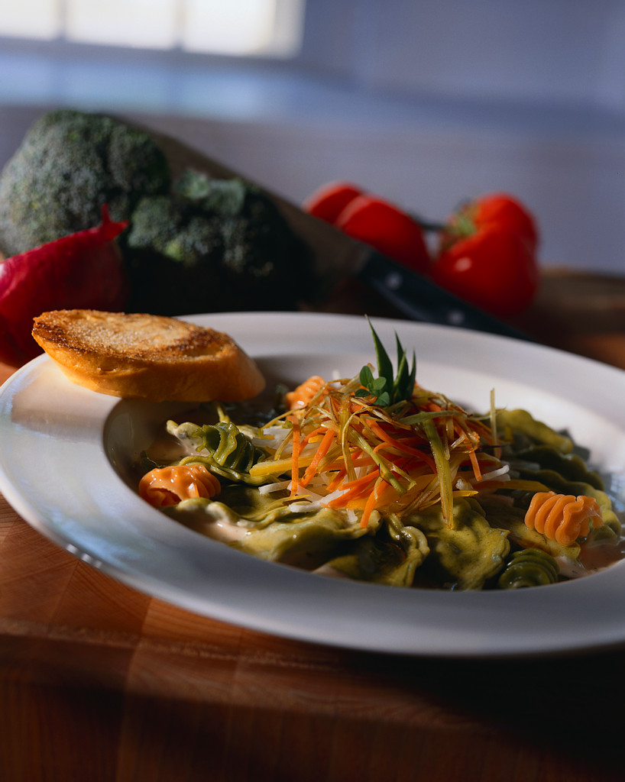 2 3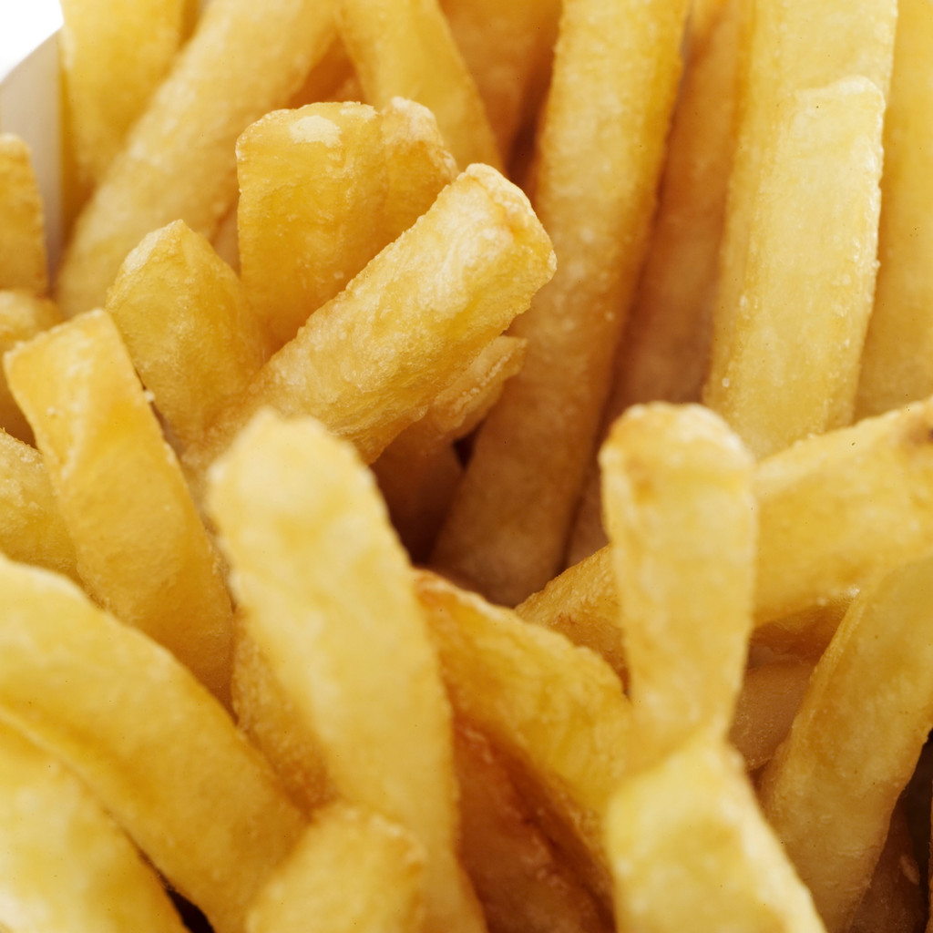
4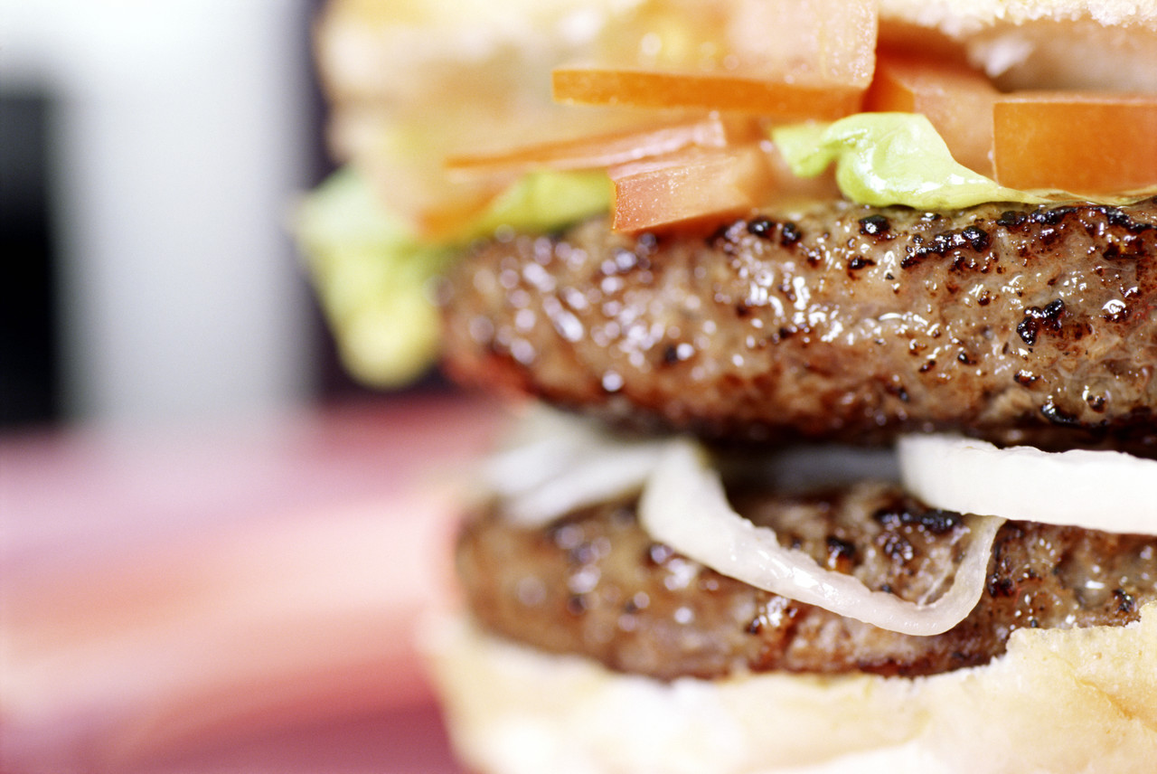5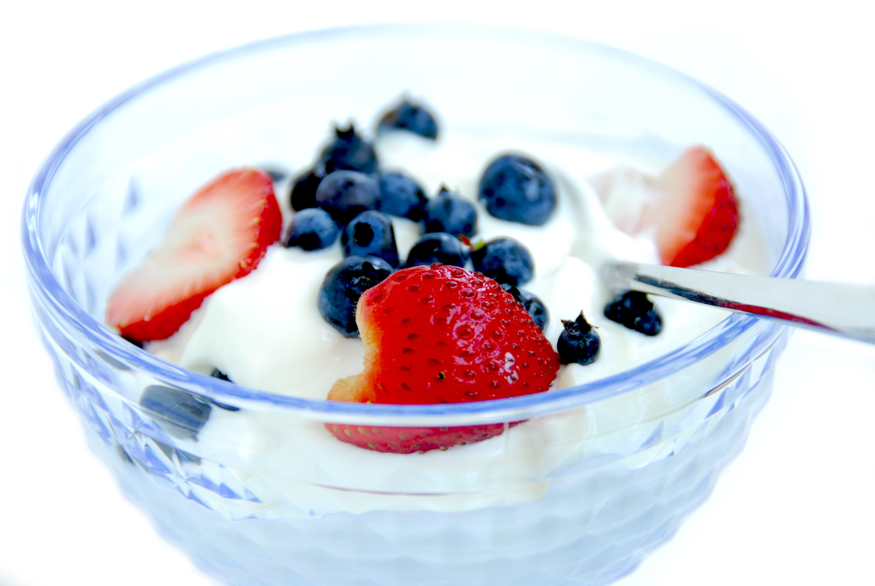6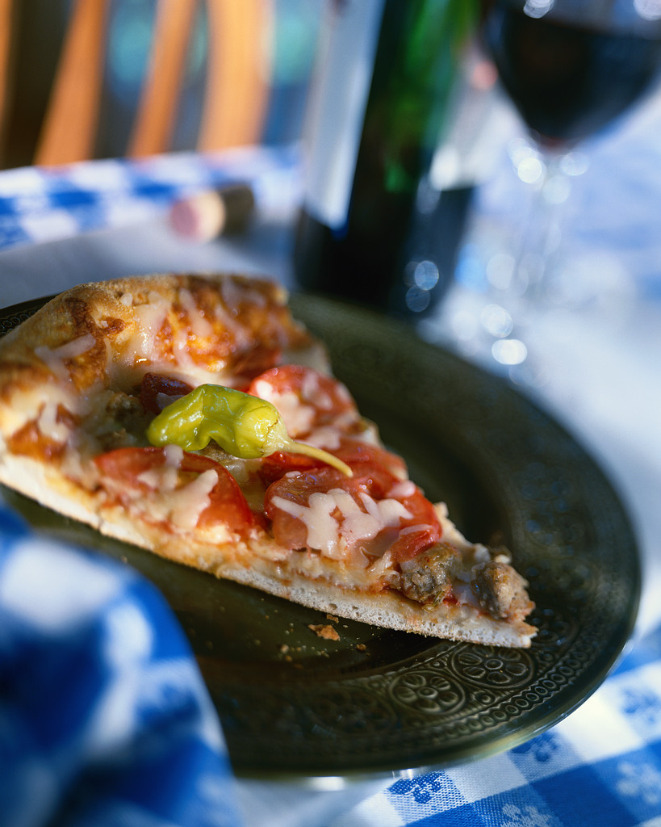

obrázky- clip art- Microsoft office

výsledky:
4.
Die Pickel | Akné | Die Zuckerrübe | Cukrová řepa
Die Weisheit | Moudro | Das Gewicht | váha
stechen | Vèzet | Der Hinblick | ohled
allerfalls | V každém případě | Der Unterschied | rozdíl
erscheinen | Objevit se | entscheidend | rozhodující
grobkörnig | hrubozrný | ungesündeste | nejnezdravější

zdroje:

NEZNÁMÝ. brigitte.de [online]. [cit. 2.6.2013]. Dostupný na WWW: http://www.brigitte.de/figur/ernaehrung/gesund-bio/weisheiten-ernaehrung-167144/

